ثبت نام سي و يکمين جشنواره بين‌المللي خوارزمي آغاز شد

دبيرخانه سي‌ويكمين جشنواره بين‌المللي خوارزمي سازمان پژوهشهاي علمي و صنعتي ايران از آغاز ثبت‌نام براي پذيرش اين دوره‌ از طرح‌ها خبر داد.
دبيرخانه سي‌ويكمين جشنواره بين‌المللي خوارزمي سازمان پژوهشهاي علمي و صنعتي ايران از آغاز ثبت‌نام براي پذيرش اين دوره‌ از طرح‌ها خبر داد.
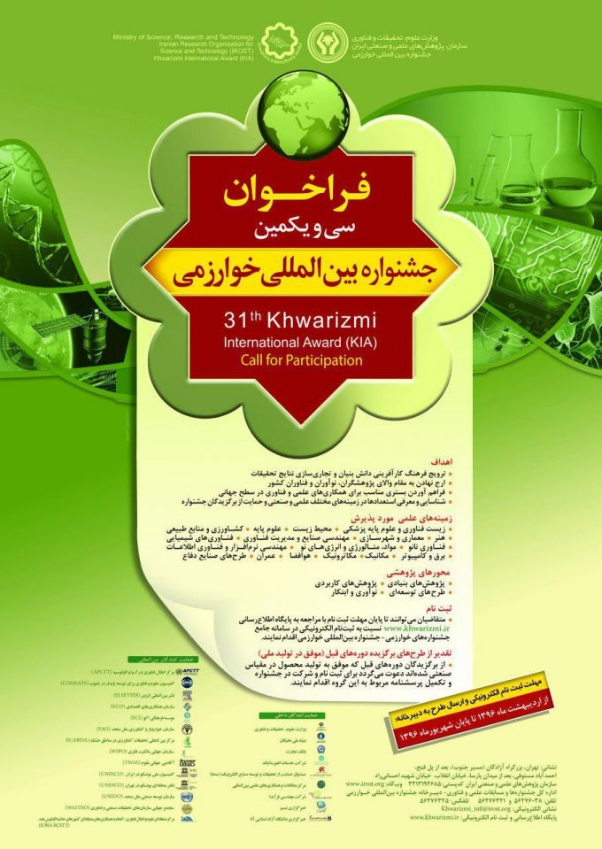
به گزارش روابط عمومي، متقاضیان شرکت در جشنواره بین‌المللی خوارزمی مي‌توانند با مراجعه به پایگاه اطلاع‌رسانی جشنواره به نشاني
http://khwarizmi.ir
نسبت به ثبت نام و ارائه مشخصات فردی و اطلاعات طرح خود اقدام و شناسه کاربری و کلمه عبور خود را تعريف كنند.
ثبت نام و ارائه طرح در سي و یکمین جشنواره بين‌المللي خوارزمي ارديبهشت آغاز و تا پايان شهريور 1396 ادامه دارد.
طرح‌هاي قابل پذيرش مي‌بايست در 17 گروه تخصصي فناوري‌هاي شيميايي، مكانيك، برق و كامپيوتر، هنر، معماري و شهرسازي، كشاورزي و منابع طبيعي، علوم پايه، عمران، مهندسي صنايع و مديريت فناوري، مواد، متالورژي و انرژي‌هاي‌نو، زيست فناوري و علوم پاية پزشكي، محيط‌‌زيست، فناوري‌نانو، هوافضا، مهندسي نرم‌افزار و فناوري اطلاعات، مكاترونيك و صنايع دفاعي و در پنج محور پژوهشي و فناوري شامل پژوهش‌هاي بنيادي، پژوهش‌هاي كاربردي، طرح‌هاي توسعه‌اي، ابتكار و نوآوري به جشنواره بين‌المللي خوارزمي ارائه شود.
متقاضیان مي‌توانند از طریق پایگاه اطلاع‌رسانی جشنواره بين‌المللي خوارزمي به نشاني www.khwarizmi.ir با مراجعه به قسمت سامانة جامع جشنواره بين‌المللي خوارزمي نسبت به ثبت‌نام، ارائه مشخصات فردی و مستندات طرح خود اقدام و شناسه کاربری و کلمه عبور خود را تعريف كنند.

